МИНИСТЕРСТВО НАУКИ И ВЫСШЕГО ОБРАЗОВАНИЯ РОССИЙСКОЙ ФЕДЕРАЦИИ

ФЕДЕРАЛЬНОЕ ГОСУДАРСТВЕННОЕ БЮДЖЕТНОЕ ОБРАЗОВАТЕЛЬНОЕ УЧРЕЖДЕНИЕ ВЫСШЕГО ОБРАЗОВАНИЯ

**«МОСКОВСКИЙ ПОЛИТЕХНИЧЕСКИЙ УНИВЕРСИТЕТ»**

**(МОСКОВСКИЙ ПОЛИТЕХ)**

Отчет по дисциплине «Программная инженерия»

«Объектно-ориентированный подход к моделированию бизнес- процессов.

Модель классов и модель прецедентов»

Студент:

Краевой Н.А, 171-333

Преподаватель:

Будылина Евгения Александровна

Москва, 2020

1. **Назначение программы и цель ее создания:**

* Назначение программы:
  + Создание возможности показа доступных шаблонов;
  + Выбор исполнителя;
  + Обработка заявок.
  + Просмотр статуса заявок
* Цель создания
  + Информационная система для удобного оформления заказов

1. **Задачи, программную реализацию которых предполагается осуществить:**

* Выдача списка шаблонов;
* Обработка заказов;
* Изменения статуса заявки.

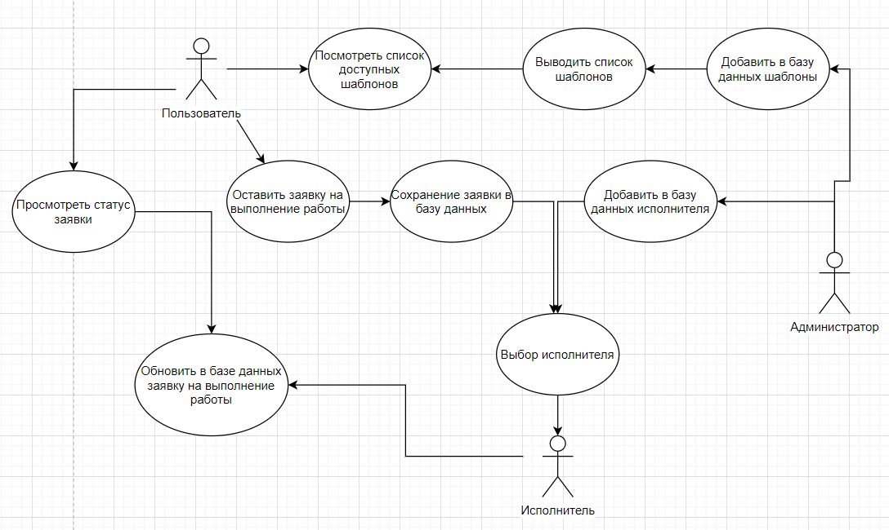

Диаграмма вариантов использования.

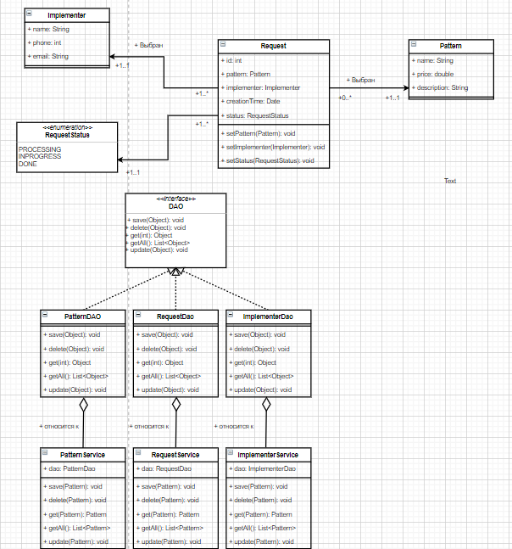

Диаграмма классов.

1. **Функциональные требования**
   1. Требования к задаче “Выдача списка шаблонов” : Пользователь отправляет запрос на получение списка шаблонов, программа берет из базы данных все существующие шаблоны и формирует ответ

Входные данные:

Входных данных нет

Выходные данные:

* Список Шаблонов
  1. Требования к задаче “Обработка заказов” : Для формирования заказа его необходимо обработать определив исполнителя

Входные данные:

* Шаблон
* Сроки выполнения

Выходные данные:

* Обработанная заказ
  1. Требования к задаче “Обновление статуса заявки” : Для просмотра клиентом статуса заявки необходимо на каждом этапе устанавливать статус для заявки

Входные данные:

* Заявка

Выходные данные:

* Заявка с обновленным статусом

**Требования к программной реализации задач**

* БД будет представлять с собой MySQL базу данных
* Программная часть не будет иметь пользовательского интерфейса , а будет представлять с собой RESTful API для взаимодействия с клиентом

**Специальные требования к математическому обеспечению программной реализации задач**

**-**

**Требования к прикладному программному обеспечению**

* Postman
* Среда разработки IntelliJIdea